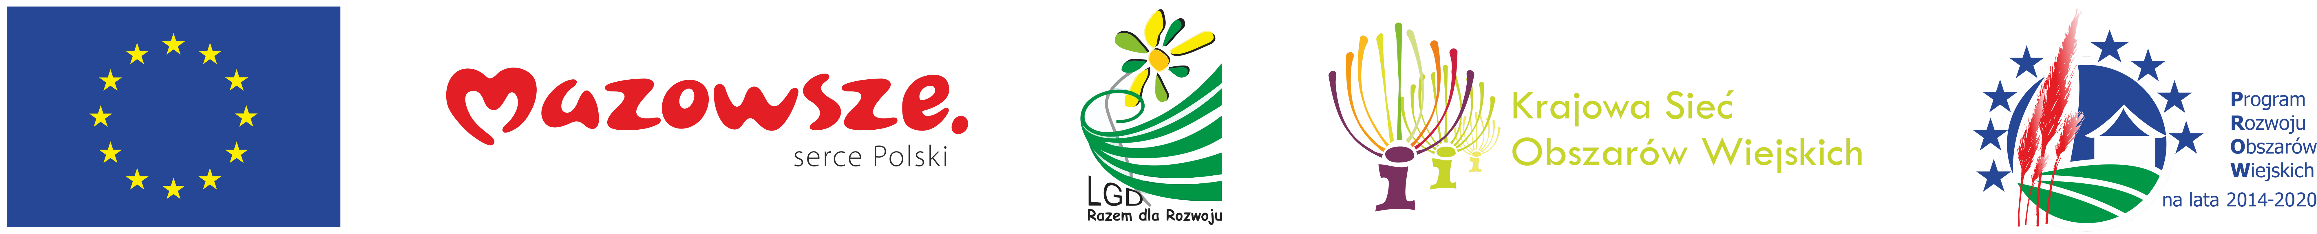

„Europejski Fundusz Rolny na rzecz Rozwoju Obszarów Wiejskich: Europa inwestująca w obszary wiejskie”
Instytucja Zarządzająca Programem Rozwoju Obszarów Wiejskich na lata 2014-2020
- Minister Rolnictwa i Rozwoju Wsi
Operacja współfinansowana ze środków Unii Europejskiej w ramach Schematu II Pomocy Technicznej „Krajowa Sieć Obszarów Wiejskich”
Programu Rozwoju Obszarów Wiejskich na lata 2014-2020

„Promocja rozwoju obszarów wiejskich poprzez publikacje dobrych praktyk”

Zapraszamy do zapoznania się z wersją elektroniczną publikacji on. „Dobre bo nasze”.

Publikacja dostępna na stronie www.lgd-razem-dla-rozwoju.pl, www.ksow.pl

Cel operacji:

Celem operacji jest uzyskanie równowagi ekonomicznej i społecznej na obszarach wiejskich województw mazowieckiego, poprzez promocję zrównoważonego rozwoju tych obszarów.

Formy realizacji:

Publikacja/materiał drukowany pozwoli na zidentyfikowanie i zgromadzenie w jednym miejscu katalogu dobrych praktyk z zakresu zrównoważonego rozwoju obszarów wiejskich. Materiał drukowany prezentujący dobre praktyki w formie zdjęć i krótkiego opisu będzie skutecznym narzędziem dotarcia do osób odpowiedzialnych za kreowanie zrównoważonego rozwoju na obszarach wiejskich w tym przedstawicieli lokalnych władz, instytucji i organizacji pozarządowych a także osób młodych które stoją przed wyborem drogi życiowej, w tym wyboru zawodu i miejsca do życia.

Zakładane rezultaty:
Planowanym rezultatem działań będzie zwiększenie aktywności mieszkańców wsi na rzecz podejmowania inicjatyw w zakresie rozwoju obszarów wiejskich, w tym przenoszenie dobrych praktyk rozwoju obszarów wiejskich i kreowania miejsc pracy na terenach wiejskich.

Realizacja projektu przyczyni się do osiągnięcia następujących efektów:
- wzrostu wiedzy i aktywności mieszkańców woj. mazowieckiego na rzecz stymulowania zrównoważonego rozwoju obszarów wiejskich.

Grupę docelową stanowić będą mieszkańcy obszarów wiejskich z terenu LGD Razem dla Rozwoju województwa mazowieckiego.

Zachęcamy do odwiedzenia stron internetowych: www.mazowieckie.ksow.pl, gdzie można znaleźć informacje o bieżących inicjatywach wsparciu KSOW oraz www.ksow.pl, gdzie można zarejestrować się jako Partner KSOW.

